UNIVERSITÉ DES MASCAREIGNES
Faculté d’Informatique et d’Ingénierie
Département d’Informatique
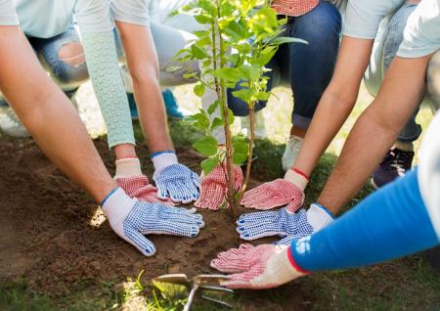

PLATEFORME DE GESTION PARTICIPATIVE DE PARCELLE URBAINE
RAPPORT DE PROJET UNIVERSITAIRE

Présenté par :
- RASOLONDRAIBE STEVY BRYAN PHILIPPE
- Licence 2 en Informatique

Encadré par : 📍Lieu : Université des Mascareignes

- KHADIMOULLAH RAMOTH 📅 Année Universitaire : 2024 - 2025
UNIVERSITÉ DES MASCAREIGNES
Faculté d’Informatique et d’Ingénierie
Département d’Informatique


PLATEFORME DE GESTION PARTICIPATIVE DE PARCELLE URBAINE
RAPPORT DE PROJET UNIVERSITAIRE

Présenté par :
- RASOLONDRAIBE STEVY BRYAN PHILIPPE
- Licence 2 en Informatique

Encadré par : 📍Lieu : Université des Mascareignes

- KHADIMOULLAH RAMOTH 📅 Année Universitaire : 2024 - 2025

REMERCIEMENTS

Nous tenons à exprimer nos sincères et profondes reconnaissances à Monsieur KHADIMOULLAH RAMOTH, notre encadreur, pour son suivi attentif, ses conseils éclairés et son soutien constant tout au long de la réalisation de ce projet. Son expertise et son dévouement ont été d’une grande aide dans l'élaboration de notre projet.
Nous remercions également tous ceux qui ont contribué, de près ou de loin, au bon déroulement de ce projet, en mettant à disposition les ressources nécessaires et en créant un cadre propice à l’apprentissage et au développement.
Enfin, nous tenons à remercier nos familles respectives et nos proches pour leur soutien moral, leur patience et leurs encouragements qui nous en permis de persévérer et de mener à bien cette étape cruciale de notre parcours.
C’est avec une profonde gratitude que nous dédions ce projet à toutes les personnes ayant participé à sa réussite.

RESUME

Ce projet porte sur l'élaboration d'une plateforme innovante dédiée à la gestion participative des parcelles urbaines. L'objectif principal est de simplifier les démarches pour les utilisateurs souhaitant louer une parcelle de culture, en leur proposant des fonctionnalités telles que :
- La réservation en ligne des parcelles.
- Partage d’avis, d’expérience, conseil pour aider les autres locataires à mieux comprendre la qualité de la culture sur une parcelle donnée.
- Réception d’email pour consulter la réponse administrative suite à une requête qui a été envoyé pour la réservation d’une parcelle par l’utilisateur.
- Consulter les parcelles qui leurs appartiennent (aux locataires).

Le projet m’a été attribué le 20 décembre 2024, et la première étape a consisté à réaliser une recherche bibliographique approfondie sur le sujet afin de poser les bases conceptuelles et méthodologiques de cette initiative.

TABLE DES MATIERES

I. INTRODUCTION 1
A. REVUE LITTÉRATURE 2
B. METHODOLOGIE 3
1. CONCEPTION DE LA PLATEFORME : 3
2. OUTILS ET TECHNOLOGIES UTILISÉES 6
3. PLANIFICATION 8
C. RESULTATS ATTENDUS 10
D. BUSINESS PLAN 11
1. RÉSUMÉ EXÉCUTIF 11
2. ANALYSE DU MARCHÉ 11
3. MODÈLE ÉCONOMIQUE 12
4. STRATÉGIE MARKETING ET ACQUISITION 13
5. PRÉVISIONS FINANCIÈRES 13
6. RISQUES ET SOLUTIONS 14
II. CONCLUSION 15

INTRODUCTION

Avec l'expansion urbaine marquée par la construction d'usines, de grandes infrastructures telles que des entreprises, des hôpitaux ou des écoles, les espaces disponibles pour les activités agricoles se réduisent considérablement. Cette situation pousse certaines personnes à chercher des terrains agricoles en périphérie des villes, ce qui engendre des coûts élevés liés aux déplacements ainsi qu'un investissement important en temps. Ces contraintes deviennent difficiles à concilier avec le rythme de vie moderne, dominé par le travail, les responsabilités et les nombreuses préoccupations quotidiennes ainsi qu’avec le besoin d’inclusion du facteur collaboratif entre chaque citoyen qui sont les raisons même qui favorise l’élaboration de cette plateforme pour la gestion participative de parcelle urbaine.
Ce rapport vise cependant à vous présenter les démarches structurées qui ont été adoptées pour la conception de cette plateforme. Nous commencerons par détailler la méthodologie utilisée, suivie d'une description des fonctionnalités implémentées. Ensuite, nous explorerons les résultats attendus avant de conclure sur les difficultés rencontrées tout au long de ce projet ambitieux.

REVUE LITTÉRATURE
Modèles collaboratifs et impact social
Les modèles collaboratifs dans l'agriculture urbaine contribuent à la création d'un lien social fort et à une réduction des coûts grâce à la mutualisation des ressources. Les plateformes numériques favorisent le partage d'expériences et de bonnes pratiques entre les habitants, tout en garantissant une gestion transparente des parcelles urbaines.
- Référence correspondante :
Poulsen, M. N., McNab, P. R., Clayton, M. L., & Neff, R. A. (2015). A systematic review of urban agriculture and community-based collaboration. Urban Agriculture & Regional Food Systems.
Réservation de parcelles et consultation des disponibilités
La gestion numérique des espaces urbains, notamment via des plateformes de réservation, est devenue une pratique courante pour optimiser l'utilisation des ressources. Les systèmes de réservation en ligne permettent aux utilisateurs de consulter les disponibilités en temps réel et de réserver des espaces selon leurs besoins. Ces outils améliorent l'efficacité et la transparence dans la gestion des parcelles urbaines.
- Référence correspondante :
Bacqué, M.-H., & Gauthier, M. (2011). Participation, urbanisme et études urbaines. Cairn.info.
Urbanisme agricole et intégration sociale
L'urbanisme agricole favorise l'intégration sociale en créant des espaces partagés où les habitants peuvent collaborer autour de projets agricoles. Cela renforce les liens communautaires et améliore la qualité de vie en milieu urbain.
- Référence correspondante :
https://www.fabriques-ap.net/2014/03/urbanisme-agricole/

METHODOLOGIE

CONCEPTION DE LA PLATEFORME :

ETAPE DE RECHERCHE BIBLIOGRAPHIQUE
Nous avons été invités à rechercher des sources d’informations pertinentes ou bien soi-disant une recherche bibliographique, incluant des visites sur site et la consultation de livres si nécessaire, afin de rassembler des données cohérentes et pertinentes pour notre projet. Dans le cadre de cette démarche, l’objectif chercher était de :
- Mener une recherche approfondie sur les pratiques existantes dans le domaine, afin de mieux comprendre les solutions déjà mises en œuvre pour la gestion participative des parcelles urbaines agricoles.
- Identifier et analyser des informations documentant les systèmes numériques déjà déployés, conçus pour répondre aux besoins des utilisateurs dans des contextes similaires.
Ces recherches ont permis d’explorer des outils et des concepts directement applicables à la conception de notre plateforme. Cependant, nous allons en citer quelques-uns de ces sources bibliographiques :
- Poulsen, M. N., McNab, P. R., Clayton, M. L., & Neff, R. A. (2015).
A systematic review of urban agriculture and community-based collaboration.
Cette revue met en lumière les pratiques collaboratives et les outils numériques adaptés à l’agriculture urbaine, ainsi que leur impact sur la gestion des parcelles urbaines.
- Klopp, J. M., & Petretta, D. L. (2017).
Agriculture participative et gestion collaborative en milieu urbain.
Ce document examine les systèmes numériques conçus pour favoriser la gestion participative et la réservation de parcelles agricoles.
- Giraud, P. (2017).

La participation des habitants à l'élaboration d'un projet de renouvellement urbain.
Cette publication aborde les applications numériques et leur rôle dans la gestion collaborative de projets urbains, avec des implications pour les terrains agricoles.
Grâce à ces références et aux informations tirées de notre documentation, nous avons pu avoir une vision assez claire pour la conception des fonctionnalités de notre plateforme, en adéquation avec les besoins spécifiques des locataires et des gestionnaires de parcelles.

IDENTIFICATION DES BESOINS DES UTILISATEURS :

RECUEIL DES BESOINS

Besoins fonctionnels :
Les fonctionnalités qui ont été implémentés sur le site sont les suivantes :
- Effectuer réservation
- Partager des idées, expériences, conseils ou des avis dans le domaine agricole
- Consulter les parcelles qui leurs appartiennent.
- Consulter les notifications envoyées par l’administrateur en réponse de la validation de parcelles réservés.

Besoins non fonctionnels :

- Accès sécurisé : Seuls les utilisateurs authentifiés peuvent effectuer des actions sensibles (réservation, gestion des parcelles).
- Mise à jour en temps réel : L’état des parcelles doit être mis à jour instantanément après une réservation ou une annulation.
- Accessibilité : Interface ergonomique compatible avec les appareils mobiles et ordinateurs.
- Notification automatique : Envoi d’e-mails ou de notifications pour confirmer une réservation ou alerter les utilisateurs (pour le renouvellement de sa location).

ANALYSE ET SPÉCIFICATION DES BESOINS

LES CLIENTS (locataire)
  - Consulter les différentes parcelles qu’il y a sur le terrain avant de faire le choix de réservation
  - Réserver une parcelle disponible en ligne
- Pour pouvoir simplifier le processus pour les locataires
  - Partager des avis, conseil ou des expériences sur une parcelle spécifique.
- Afin d’informer les futurs par rapport aux éventuelles problèmes, souci qui peut y avoir au niveau sur une parcelle (la qualité du sol, les conditions d’accessibilité, les nuisances éventuelles (bruit, voisinage) ou encore les avantages notables). En rendant ces informations accessibles, cela aide à prendre une décision éclairée et à éviter des désagréments imprévus.
  - Consulter les parcelles qui leur appartiennent.
- Pour avoir une vue globale sur ce dont il possède déjà.
  - Recevoir des notifications sur la validation de réservation ou pas par l’administrateur.
L’ADMINISTRATEUR
  - Gérer la disponibilité des parcelles.
    - Adapté le statut des parcelles en fonction des réservations qui ont été faite par l’utilisateur (Occupé : ce qui ne donnerais plus la possibilité à l’utilisateur de le réserver, Disponible : L’utilisateur a le choix de le réserver ou pas, en attente : une réservation a déjà été faite et ne reste qu’à attendre une confirmation venant de l’administrateur pour valider ou pas la réservation).

  - Valider les réservations de parcelles.
    - Accepter ou décliner une réservation de parcelle qui a été fait par un utilisateur.
  - Envoyer des notifications aux utilisateurs via e-mail.
    - Permet d’informer l’utilisateur si sa validation a été validé ou pas.
  - Gérer les comptes inactifs depuis plus de 12 mois.
    - Cela permettra de libérer de la place à notre base de données.

OUTILS ET TECHNOLOGIES UTILISÉES
L’usage d’un framework n’a pas été nécessaire pour ce projet, car je n’ai pas eu à m’en servir pendant sa réalisation. À la place, j’ai utilisé des technologies simples et adaptées à chaque étape de la création du site. Pour construire la base et la structure des pages, j’ai travaillé avec HTML, qui m’a permis de bien organiser les différents éléments du site.
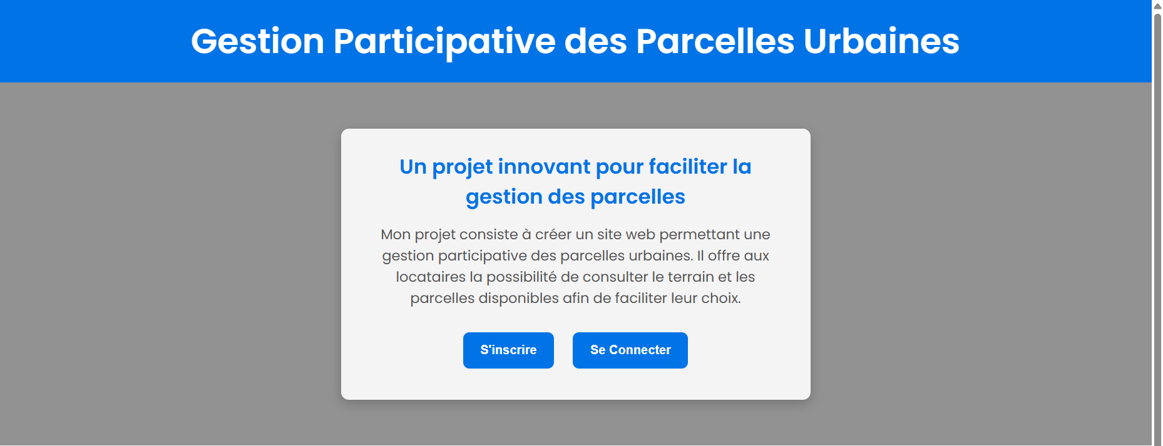

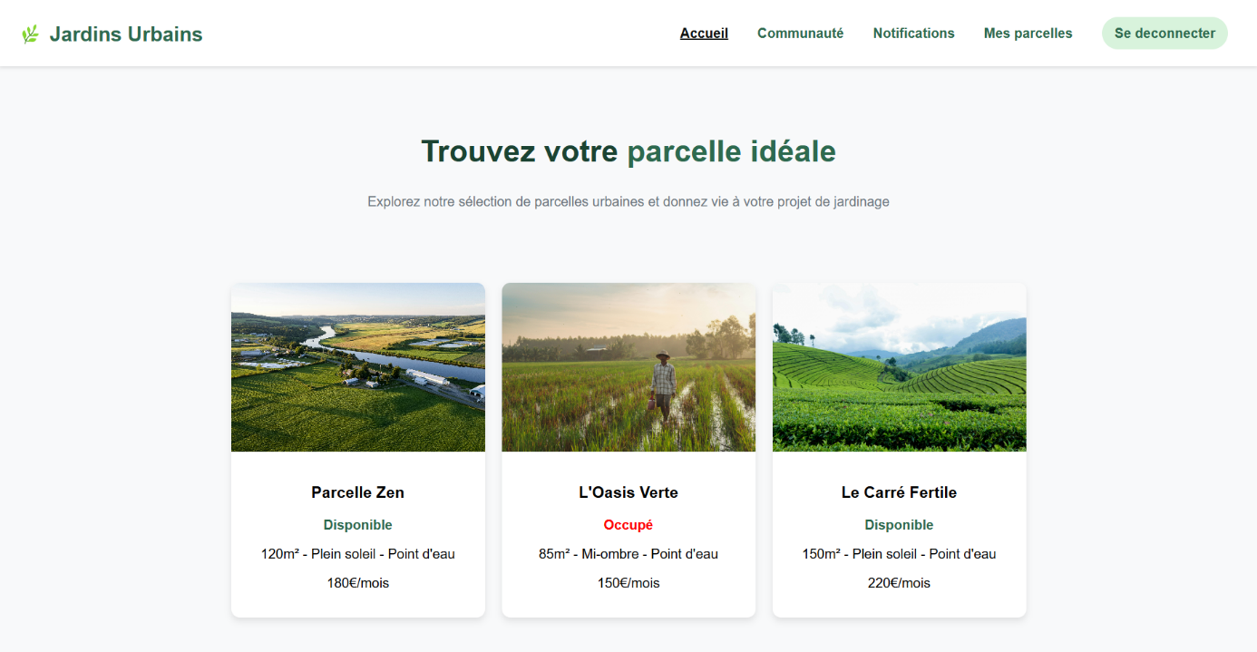
Pour le rendre plus attrayant visuellement, j’ai utilisé CSS, un outil qui m’a aidé à travailler sur l’apparence du site en appliquant des styles adaptés, comme des couleurs, des marges, ou encore des polices. Cela a permis d’assurer un design propre et agréable pour les utilisateurs.

Afin de rendre le site plus interactif, par exemple en ajoutant des animations ou en permettant des actions réactives aux clics des utilisateurs, j’ai intégré JavaScript. Ce langage a été un véritable atout pour dynamiser l’expérience utilisateur.
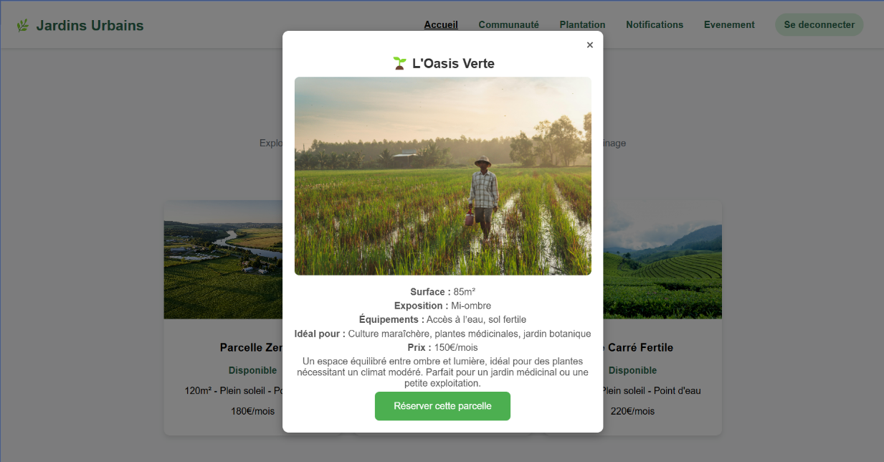

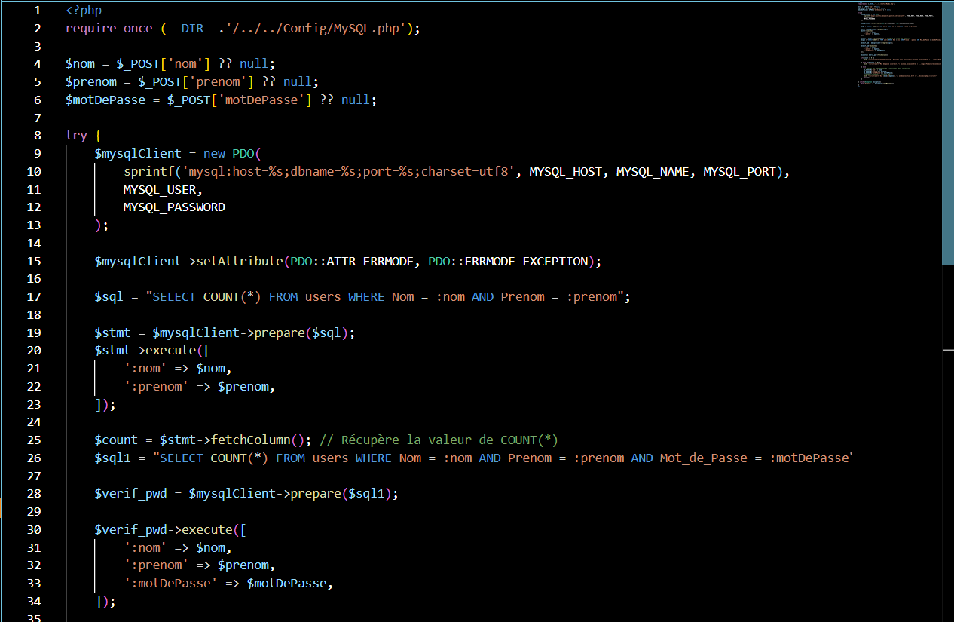
Pour la gestion des données, j’ai utilisé le langage SQL en liaison avec PHP. Cette combinaison m’a permis de manipuler efficacement les données dans ma base de données. Grâce à SQL, j’ai pu accéder, consulter, stocker et utiliser les informations selon mes besoins, tandis que PHP m’a servi à établir une interaction fluide entre mon site et la base de données, assurant ainsi une gestion efficace et adaptée à mon projet.

En combinant ces technologies simples mais efficaces, j’ai pu créer un site fonctionnel, dynamique et bien structuré, sans avoir besoin de frameworks complexes.

PLANIFICATION
Avant de commencer la conception de cette plateforme, j’ai suivi une formation sur le site OpenClassrooms, qui a été d’une grande aide pour faire avancer mon projet. Cette formation m’a permis d’apprendre des concepts essentiels, comme se connecter à une base de données, utiliser des commandes PHP pour effectuer des opérations telles que l’insertion, la suppression, la modification et l’affichage des données. Tout cela a été appliqué via le logiciel Visual Studio Code, que j’ai utilisé pour développer ce site.

En complément, je me suis documenté à travers divers sites internet et vidéos pour approfondir mes connaissances et affiner mon projet. Voici quelques liens utiles parmi les ressources que j’ai consultées :
https://youtu.be/7S4CukCtYeM
https://youtu.be/Vo2-gBmdJFU
https://youtu.be/2EZJSedteGQ
Ces vidéos m’ont non seulement aidé à comprendre comment structurer mes pages, mais aussi à travailler sur le design et la présentation globale du site. Lorsque j’ai rencontré des difficultés dans mon code, il m’a parfois fallu entre 1h30 et 2h pour résoudre certains problèmes. Ces blocages seront abordés plus en détail au fil de ce rapport.
En ce qui concerne HTML et CSS, comme ce sont des technologies déjà familières pour moi, je n’avais principalement qu’a consulté des vidéos spécifiques, telles que celle-ci : https://youtu.be/HQopEEurQYE , pour enrichir mes idées de design. J’ai aussi utilisé des outils d’intelligence artificielle pour m’inspirer et des documentations disponibles sur internet en dernier recours, si nécessaire.
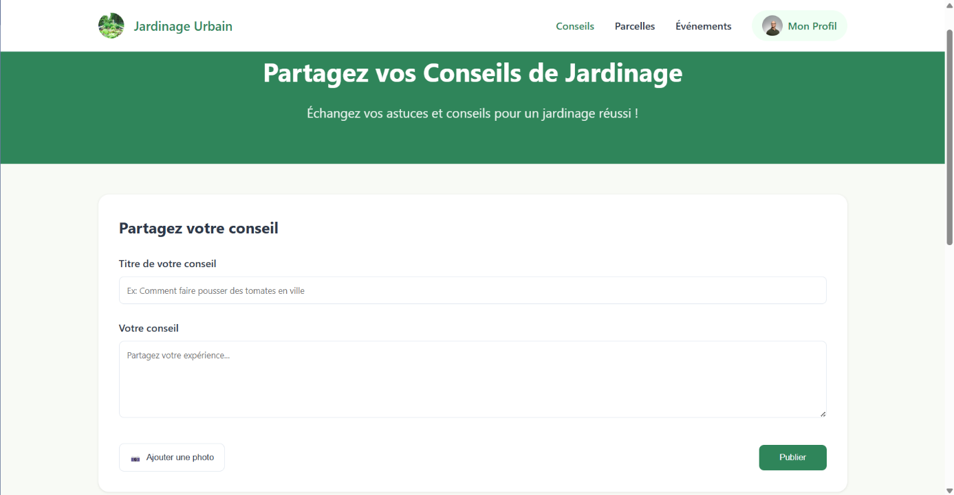

RESULTATS ATTENDUS

IMPACT SUR LA GESTION DES PARCELLES URBAINES
Une meilleure organisation des parcelles améliore leur utilisation et préserve l'équilibre entre espaces verts et zones bâties. Cela optimise la rentabilité et facilite l’accès à des terrains adaptés aux besoins des habitants.
CONTRIBUTION À L’AGRICULTURE COLLABORATIVE
Le partage des ressources et des connaissances entre agriculteurs permet une exploitation plus efficace des parcelles. Cela favorise des pratiques durables, encourage la production locale et renforce la solidarité au sein des communautés.
AMÉLIORATION DE LA SATISFACTION DES UTILISATEURS
Une bonne gestion des parcelles et un accès facilité aux informations garantissent une meilleure expérience pour les propriétaires et les exploitants. Transparence, fiabilité et adaptation aux besoins renforcent leur confiance et engagement.
ENCOURAGEMENT DES PRATIQUES DURABLES
Une bonne gestion des parcelles peut encourager des initiatives écologiques comme l’agriculture urbaine, les jardins partagés et la végétalisation des espaces publics. Cela favorise la biodiversité, réduit les îlots de chaleur et améliore la qualité de vie en ville. Ces pratiques permettent aussi une sensibilisation collective à la préservation de l’environnement et à une utilisation plus responsable des ressources naturelles.
OPTIMISATION DE L’ESPACE URBAIN
Une gestion efficace des parcelles permet de maximiser leur utilisation tout en maintenant un équilibre entre habitations, espaces verts et infrastructures. Cela contribue à éviter les zones sous-exploitées et favorise un développement harmonieux et fonctionnel des villes. En structurant mieux l’occupation des sols, cela améliore aussi l’accessibilité aux services essentiels et le bien-être des habitants.

BUSINESS PLAN

RÉSUMÉ EXÉCUTIF
La plateforme pour la gestion participative de parcelle urbaine vise à répondre à un problème majeur d’urbanisation, où la réduction des espaces agricoles pousse les citoyens à rechercher des alternatives viables. En combinant technologie et collaboration citoyenne, cette solution innovante offre des possibilités comme :
Réservation en ligne des parcelles pour simplifier l’accès aux espaces cultivables.
Système de partage d’expérience pour aider les locataires à optimiser leurs cultures.
Notification par email pour suivre les démarches administratives de location.
Gestion des parcelles détenues afin d’assurer un suivi efficace.
L’objectif est de créer une solution numérique intégrée qui facilite la gestion des terres agricoles en milieu urbain tout en favorisant une participation active des citoyens.

ANALYSE DU MARCHÉ

PROBLÈMES IDENTIFIÉS

- Espaces cultivables réduits → L’expansion urbaine limite les terrains disponibles pour l’agriculture.
- Coût élevé des terrains en périphérie → Difficile pour les agriculteurs de s’installer sans générer des frais importants.
- Manque de solutions numériques adaptées → Peu de plateformes permettent une gestion collaborative des parcelles.

PUBLIC CIBLE

- Citoyens urbains → Ceux qui veulent cultiver sans acheter un terrain.
- Collectivités locales → Intéressées par l’optimisation des espaces agricoles urbains.

- Agriculteurs et passionnés de permaculture → Besoin d’un accès facilité aux parcelles.

OPPORTUNITÉS

- Intérêt croissant pour l’agriculture urbaine → De plus en plus de personnes recherchent des alternatives écologiques.
- Demande forte pour des outils numériques → Les utilisateurs veulent des solutions simples et interactives.
- Possibilité de partenariats → Les municipalités et associations peuvent soutenir et intégrer la plateforme dans leurs plans d’urbanisme.

MODÈLE ÉCONOMIQUE

SOURCES DE REVENUS

- Frais de réservation → Les utilisateurs paient pour accéder à une parcelle cultivable.
- Abonnement premium → Accès à des services avancés comme des conseils experts et des outils de gestion améliorés.
- Publicité ciblée → Revenus générés par les annonces des entreprises spécialisées en agriculture urbaine.
- Subventions et partenariats → Soutien financier des collectivités et organismes engagés dans l’urbanisme durable.

STRUCTURE TARIFAIRE

- Accès gratuit → Fonctionnalités de base accessibles à tous (visualisation des parcelles, réservation standard).
- Offres premium → Services exclusifs comme le suivi avancé des cultures, alertes administratives et accompagnement personnalisé.

STRATÉGIE MARKETING ET ACQUISITION

CIBLES ET COMMUNICATION
- Campagnes digitales → Promotion sur les réseaux sociaux et sites spécialisés pour toucher un large public.
- Partenariats avec les mairies et collectivités → Collaboration avec les autorités locales pour intégrer la plateforme dans les projets urbains.
- Sensibilisation et événements → Organisation d’ateliers et conférences sur l’agriculture urbaine pour informer et attirer les utilisateurs.

MÉTHODES D’ACQUISITION
- Offres de lancement → Réduction ou avantages exclusifs pour les premiers utilisateurs afin d'encourager l’inscription.
- Témoignages et retours d’expérience → Mise en avant des utilisateurs satisfaits pour inspirer confiance et crédibilité.

PRÉVISIONS FINANCIÈRES

BUDGET INITIAL
- Développement et hébergement → Création de la plateforme et hébergement du site sur un serveur en ligne.
- Sécurité et paiements → Protection des données et intégration des systèmes de paiement.
- Marketing et communication → Campagnes publicitaires et promotion du projet.

RENDEMENT ESTIMÉ
- Nombre d’uutilisateurs prévus après les 6 prochains mois du lancement officielle du site en ligne → 25
- Revenus espérés après 1 an → 200 000 Rs

RISQUES ET SOLUTIONS

DÉFIS POSSIBLES
- Peu d’utilisateurs au lancement → La plateforme pourrait mettre du temps à attirer un grand nombre d’utilisateurs.
- Contraintes réglementaires → Les lois locales sur l’urbanisme et la gestion des terres peuvent limiter certaines fonctionnalités.
- Concurrence → D’autres plateformes pourraient proposer des services similaires, rendant la différenciation essentielle.

SOLUTIONS ENVISAGÉES
- Stratégie de communication ciblée → Sensibiliser les citoyens et les collectivités à travers des campagnes marketing et des partenariats.
- Adaptation aux évolutions légales → Travailler avec les autorités locales pour garantir la conformité aux réglementations.
- Innovation et différenciation → Offrir des services uniques, comme des outils collaboratifs et interactifs, pour se démarquer de la concurrence.

CONCLUSION

L’urbanisation réduit les espaces cultivables, compliquant l’accès à la terre pour les citoyens. Face à ce défi, cette plateforme offre une solution pratique et accessible : elle permet de louer des parcelles facilement et d’échanger des conseils avec d’autres locataires pour mieux gérer les cultures. Grâce à une approche collaborative et numérique, elle simplifie les démarches administratives et optimise l’usage des terres urbaines.

